 по состоянию на 20.07.2014

Об утверждении Правил медицинского обследования лиц по клиническим и эпидемиологическим показаниям на наличие ВИЧ-инфекции

Постановление Правительства Республики Казахстан от 3 ноября 2011 года № 1280

В соответствии с подпунктом 3) пункта 2 статьи 115 Кодекса Республики Казахстан от 18 сентября 2009 года "О здоровье народа и системе здравоохранения" Правительство Республики Казахстан ПОСТАНОВЛЯЕТ:
1. Утвердить прилагаемые Правила медицинского обследования лиц по клиническим и эпидемиологическим показаниям на наличие ВИЧ-инфекции.
2. Настоящее постановление вводится в действие по истечении десяти календарных дней со дня первого официального опубликования.

Премьер-Министр
Республики Казахстан К. Масимов

Утверждены
постановлением Правительства
Республики Казахстан
от 3 ноября 2011 года № 1280

Правила
медицинского обследования лиц по клиническим и
эпидемиологическим показаниям
на наличие ВИЧ-инфекции

1. Общие положения

1. Правила медицинского обследования лиц по клиническим и эпидемиологическим показаниям на наличие ВИЧ-инфекции (далее - Правила) определяют порядок проведения обязательного конфиденциального медицинского обследования лиц по клиническим и эпидемиологическим показаниям на наличие ВИЧ-инфекции граждан Казахстана, оралманов и других лиц, находящихся на территории республики.
2. В Правилах используются следующие понятия:
1) ВИЧ - вирус иммунодефицита человека;
2) синдром приобретенного иммунодефицита (СПИД) - конечная стадия ВИЧ-инфекции, при которой наблюдаются патологические проявления, обусловленные глубоким поражением иммунной системы человека ВИЧ;
3) обследование лиц по клиническим показаниям на наличие ВИЧ-инфекции - обязательное конфиденциальное медицинское обследование лиц, имеющих клинические показания (оппортунистические заболевания, синдромы и симптомы, указывающие на возможность заражения ВИЧ-инфекцией);
4) обследование лиц по эпидемиологическим показаниям на наличие ВИЧ-инфекции - обязательное конфиденциальное медицинское обследование лиц, обусловленное эпидемиологической ситуацией на определенной территории, среди отдельных групп населения и при проведении эпидемиологического расследования каждого случая ВИЧ-инфекции.
3. Целями обследования лиц по клиническим и эпидемиологическим показаниям на наличие ВИЧ-инфекции являются:
1) установление диагноза ВИЧ-инфекции;
2) обеспечение инфекционной безопасности переливания крови и ее компонентов, трансплантаций и клеточных технологий;
3) профилактика вертикального пути передачи ВИЧ-инфекции;
4) проведение эпидемиологического мониторинга: оценки уровня распространенности ВИЧ-инфекции среди отдельных групп населения для прогнозирования эпидемии, разработки и оценки эффективности профилактических мероприятий.
4. Обследование на антитела к ВИЧ проводят лаборатории территориальных центров по профилактике и борьбе со СПИД в условиях строгой конфиденциальности.
5. Лаборатории Республиканского и территориальных и центров крови проводят обследования на антитела к ВИЧ доноров крови ее компонентов, органов (части органов), тканей, половых, фетальных и стволовых клеток по алгоритму лабораторной диагностики ВИЧ-инфекции в соответствии с приложением 1 к настоящим Правилам.
6. Обследование на антитела к ВИЧ реципиентов крови, ее компонентов, органов (части органов), тканей, половых, фетальных и стволовых клеток и других биологических материалов проводится лабораториями территориальных центров по профилактике и борьбе со СПИД до и через 1 и 3 месяца после переливания крови и ее компонентов, трансплантации органов, тканей, половых, фетальных и стволовых клеток.
7. Лабораторная диагностика ВИЧ-инфекции у детей, рожденных ВИЧ-инфицированными и больными СПИДом матерями, проводится по алгоритму в соответствии с приложением 2 к настоящим Правилам.

2. Порядок проведения обязательного конфиденциального
медицинского обследования лиц по клиническим и
эпидемиологическим показаниям на наличие ВИЧ-инфекции

8. Обследованию лиц по клиническим показаниям на наличие ВИЧ-инфекции подлежат лица (взрослые и дети), у которых выявлены следующие заболевания, синдромы и симптомы:
1) увеличение двух и более лимфатических узлов длительностью более 1 месяца, персистирующая, генерализованная лимфаденопатия;
2) лихорадка неясной этиологии (постоянная или рецидивирующая длительностью более 1 месяца);
3) необъяснимая тяжелая кахексия или выраженные нарушения питания, плохо поддающиеся стандартному лечению (у детей), необъяснимая потеря 10 % веса;
4) хроническая диарея в течение 14 суток и более (у детей), необъяснимая хроническая диарея длительностью более месяца;
5) себорейный дерматит, зудящая папулезная сыпь (у детей);
6) ангулярный хейлит;
7) рецидивирующие инфекции верхних дыхательных путей (синусит, средний отит, фарингит, трахеит, бронхит);
8) опоясывающий лишай, у лиц молодого возраста;
9) любой диссеминированный эндемический микоз, глубокие микозы (кокцидиоидоз, внелегочный криптококкоз (криптококковый менингит), споротрихоз, аспергиллез, изоспороз, внелегочной гистоплазмоз, стронгилоидоз, актиномикоз и др.);
10) туберкулез легочный и внелегочный, в том числе диссеминированная инфекция, вызванная атипичными микобактериями, кроме туберкулеза периферических лимфоузлов;
11) волосатая лейкоплакия полости рта, линейная эритема десен;
12) тяжелые затяжные рецидивирующие пневмонии и хронические бронхиты, не поддающиеся обычной терапии (кратностью два или более раз в течении года), бессимптомная и клинически выраженная лимфоидная интерстициальная пневмония;
13) сепсис, затяжные и рецидивирующие гнойно-бактериальные заболевания внутренних органов (пневмония, эмпиема плевры, менингит, менингоэнцефалиты, инфекции костей и суставов, гнойный миозит, сальмонеллезная септицемия (кроме Salmonella tiphi), стоматиты, гингивиты, периодонтиты и другие);
14) пневмоцистная пневмония;
15) инфекции, вызванные вирусом простого герпеса, с поражением внутренних органов и хроническим (длительностью более одного месяца с момента заболевания) поражением кожи и слизистых оболочек, в том числе глаз;
16) кардиомиопатия;
17) нефропатия;
18) энцефалопатия неясной этиологии;
19) прогрессирующая мультифокальная лейкоэнцефалопатия;
20) саркома "Капоши";
21) новообразования, в том числе лимфома (головного мозга) или В-клеточная лимфома;
22) токсоплазмоз центральной нервной системы;
23) кандидоз пищевода, бронхов, трахеи, легких, слизистых оболочек полости рта и носа;
24) диссеминированная инфекция, вызванная атипичными микобактериями;
25) кахексия неясной этиологии;
26) затяжные рецидивирующие пиодермии, не поддающиеся обычной терапии;
27) тяжелые хронические воспалительные заболевания женской половой сферы неясной этиологии;
28) инвазивные новообразования женских половых органов;
29) мононуклеоз через 3 месяцев от начала заболевания;
30) инфекций, передающихся половым путем (сифилис, хламидиоз, трихомониаз, гонорея, генитальный герпес, вирусный папиломотоз и другие) с установленным диагнозом;
31) вирусные гепатиты "В" и "С", при подтверждении диагноза;
32) обширные сливные кондиломы;
33) контагиозный моллюск с обширными высыпаниями, гигантский обезображивающий контагиозный моллюск;
34) первичное слабоумие у ранее здоровых лиц;
35) больные гемофилией и другими заболеваниями, систематически получающие переливание крови;
36) генерализованная цитомегаловирусная инфекция, заболевания глаз цитомегаловирусной инфекцией;
37) ретинит или инфекция внутренних органов, кроме печени, селезенки и лимфоузлов, развившаяся у ребенка старше 1 месяца.
9. Обследованию лиц по эпидемиологическим показаниям на наличие ВИЧ-инфекции подлежат:
1) половые партнеры ВИЧ-инфицированных и больных СПИДом;
2) партнеры по совместному употреблению инъекционных наркотиков;
3) потребители инъекционных наркотиков при постановке на учет в наркологической службе и через каждые 6 месяцев;
4) лица, имеющие беспорядочные половые связи (мужчины, имеющие секс с мужчинами, секс-работники и другие);
5) лица, находящиеся под арестом и осужденные обследуются на ВИЧ-инфекцию при поступлении в следственные изоляторы, исправительные учреждения, через 6 месяцев после поступления, перед освобождением и по желанию в период пребывания в учреждении;
6) дети, родившиеся от ВИЧ-инфицированных и больных СПИДом матерей;
7) лица, пострадавшие в результате аварийной ситуации при исполнении служебных обязанностей (при медицинских манипуляциях) и лица, подвергшиеся риску инфицирования (при половом контакте и других обстоятельствах) проходят медицинское обследование на наличие ВИЧ-инфекции в момент обращения и дальнейшее обследование через 1 и 3 месяца;
8) медицинские работники, работающие с ВИЧ-инфицированным материалом при поступлении на работу и в дальнейшем 1 раз в год;
9) лица, призываемые на воинскую службу, поступающие на службу по контракту, абитуриенты военных учебных заведений;
10) беременные женщины:
при постановке на учет и в сроке 28 - 30 недель (2-кратное обследование);
перед прерыванием беременности;
поступившие в родовспомогательные учреждения без результатов 2-кратного обследования на ВИЧ-инфекцию или обследованные однократно - более 3 недель до поступления на роды.
10. Обследованию лиц по клиническим и эпидемиологическим показаниям на наличие ВИЧ-инфекции экспресс-тестом, с последующим обследованием в твердофазном иммуноферментном анализе (далее - ИФА), подлежат:
1) доноры перед изъятием у них донорского материала;
2) беременные женщины:
поступившие на роды с неизвестным ВИЧ-статусом;
обследованные на ВИЧ-инфекцию однократно более 3 недель до поступления на роды;
поступившие на роды без обменной карты;
3) пострадавшие в аварийных ситуациях (для определения ВИЧ статуса и предполагаемого источника инфекции, оценки степени риска и назначения постконтактной антиретровирусной профилактики);
4) доноры крови и ее компонентов при проведении экстренных переливаний крови и ее компонентов (в случае отсутствия обследованной крови и ее компонентов на антитела к ВИЧ);
5) потребители инъекционных наркотиков, секс-работники, мужчины, имеющие секс с мужчинами.
11. Обследование лиц по клиническим и эпидемиологическим показаниям на наличие ВИЧ-инфекции проводятся с обязательным дотестовым, а также послетестовым консультированием по вопросам профилактики ВИЧ-инфекции.
12. При обследовании лиц по клиническим и эпидемиологическим показаниям на наличие ВИЧ-инфекции заполняются: код обследования, персональные данные лиц без сокращения по документу, удостоверяющему личность (полные фамилия, имя, отчество, год рождения, домашний адрес), гражданство. При анонимном обследовании указывается только цифровой код.
13. Забор крови у обследуемых на ВИЧ-инфекцию проводится в вакутейнеры с разделительным гелем медицинскими работниками медицинских организаций (независимо от формы собственности и ведомственной принадлежности) и медицинских частей учреждений уголовно-исполнительной системы.
14. Пробы крови сопровождаются направлением на исследование установленного образца (индивидуальное в 1 экземпляре, списочное в 2 экземплярах). Направления заполняются печатным шрифтом. Пробы крови для проведения исследования на наличие антител к ВИЧ доставляются в территориальные центры по профилактике и борьбе со СПИД.
15. Исследования биоматериала (цельная кровь, плазма крови, сыворотка крови) детей, родившихся от ВИЧ-инфицированных и больных СПИДом матерей на провирусную дезоксирибонуклеиновую кислоту (далее - ДНК), на рибонуклеиновую кислоту (далее - РНК) методом полимеразой цепной реакции и иммуноблот проводятся в лаборатории Республиканского центра по профилактике и борьбе со СПИД.

3. Заключительные положения

16. Окончательный результат о наличии ВИЧ-инфекции, в том числе донорам и реципиентам любого биологического материала выдает Республиканский центр по профилактике и борьбе со СПИД на основании результатов исследований по алгоритму лабораторной диагностики ВИЧ-инфекции в соответствии с приложениями 1 и 2 к настоящим Правилам.
17. Результаты обследования на наличие ВИЧ-инфекции сообщаются обследуемому лично в ходе психосоциального послетестового консультирования.
18. Результаты обследования на наличие ВИЧ-инфекции несовершеннолетних и недееспособных лиц выдаются их родителям или иным законным представителям.
19. Врач центра по профилактике и борьбе со СПИД письменно уведомляет обследуемого о положительном результате на ВИЧ-инфекцию, необходимости соблюдения мер предосторожности, направленных на охрану собственного здоровья и здоровья окружающих, а также предупреждает об административной и уголовной ответственности за уклонение от лечения и заражение других лиц.
20. Выдача гражданам справок-сертификатов, подтверждающих отрицательные результаты обследования на антитела к ВИЧ, осуществляется территориальными центрами по профилактике и борьбе со СПИД при предъявлении документа, удостоверяющего личность, в соответствии с приложением 3 к настоящим Правилам, в течение 3 рабочих дней с момента поступления биоматериала обследуемого в лабораторию. Справка-сертификат действительна в течение 3 месяцев с момента ее выдачи.

Приложение 1
к Правилам медицинского обследования
лиц по клиническим и эпидемиологическим
показаниям на наличие ВИЧ-инфекции

Алгоритм лабораторной диагностики ВИЧ-инфекции у взрослых

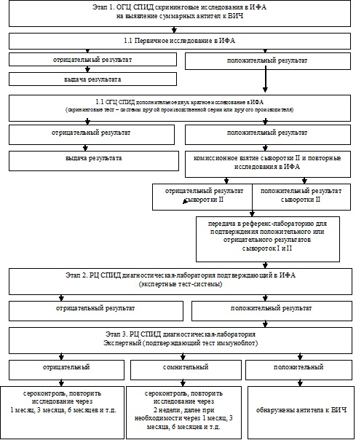

Приложение 2
к Правилам медицинского обследования
лиц по клиническим и эпидемиологическим
показаниям на наличие ВИЧ-инфекции

Алгоритм лабораторной диагностики ВИЧ-инфекции у детей,
рожденных ВИЧ-инфицированными и больными СПИДом матерями

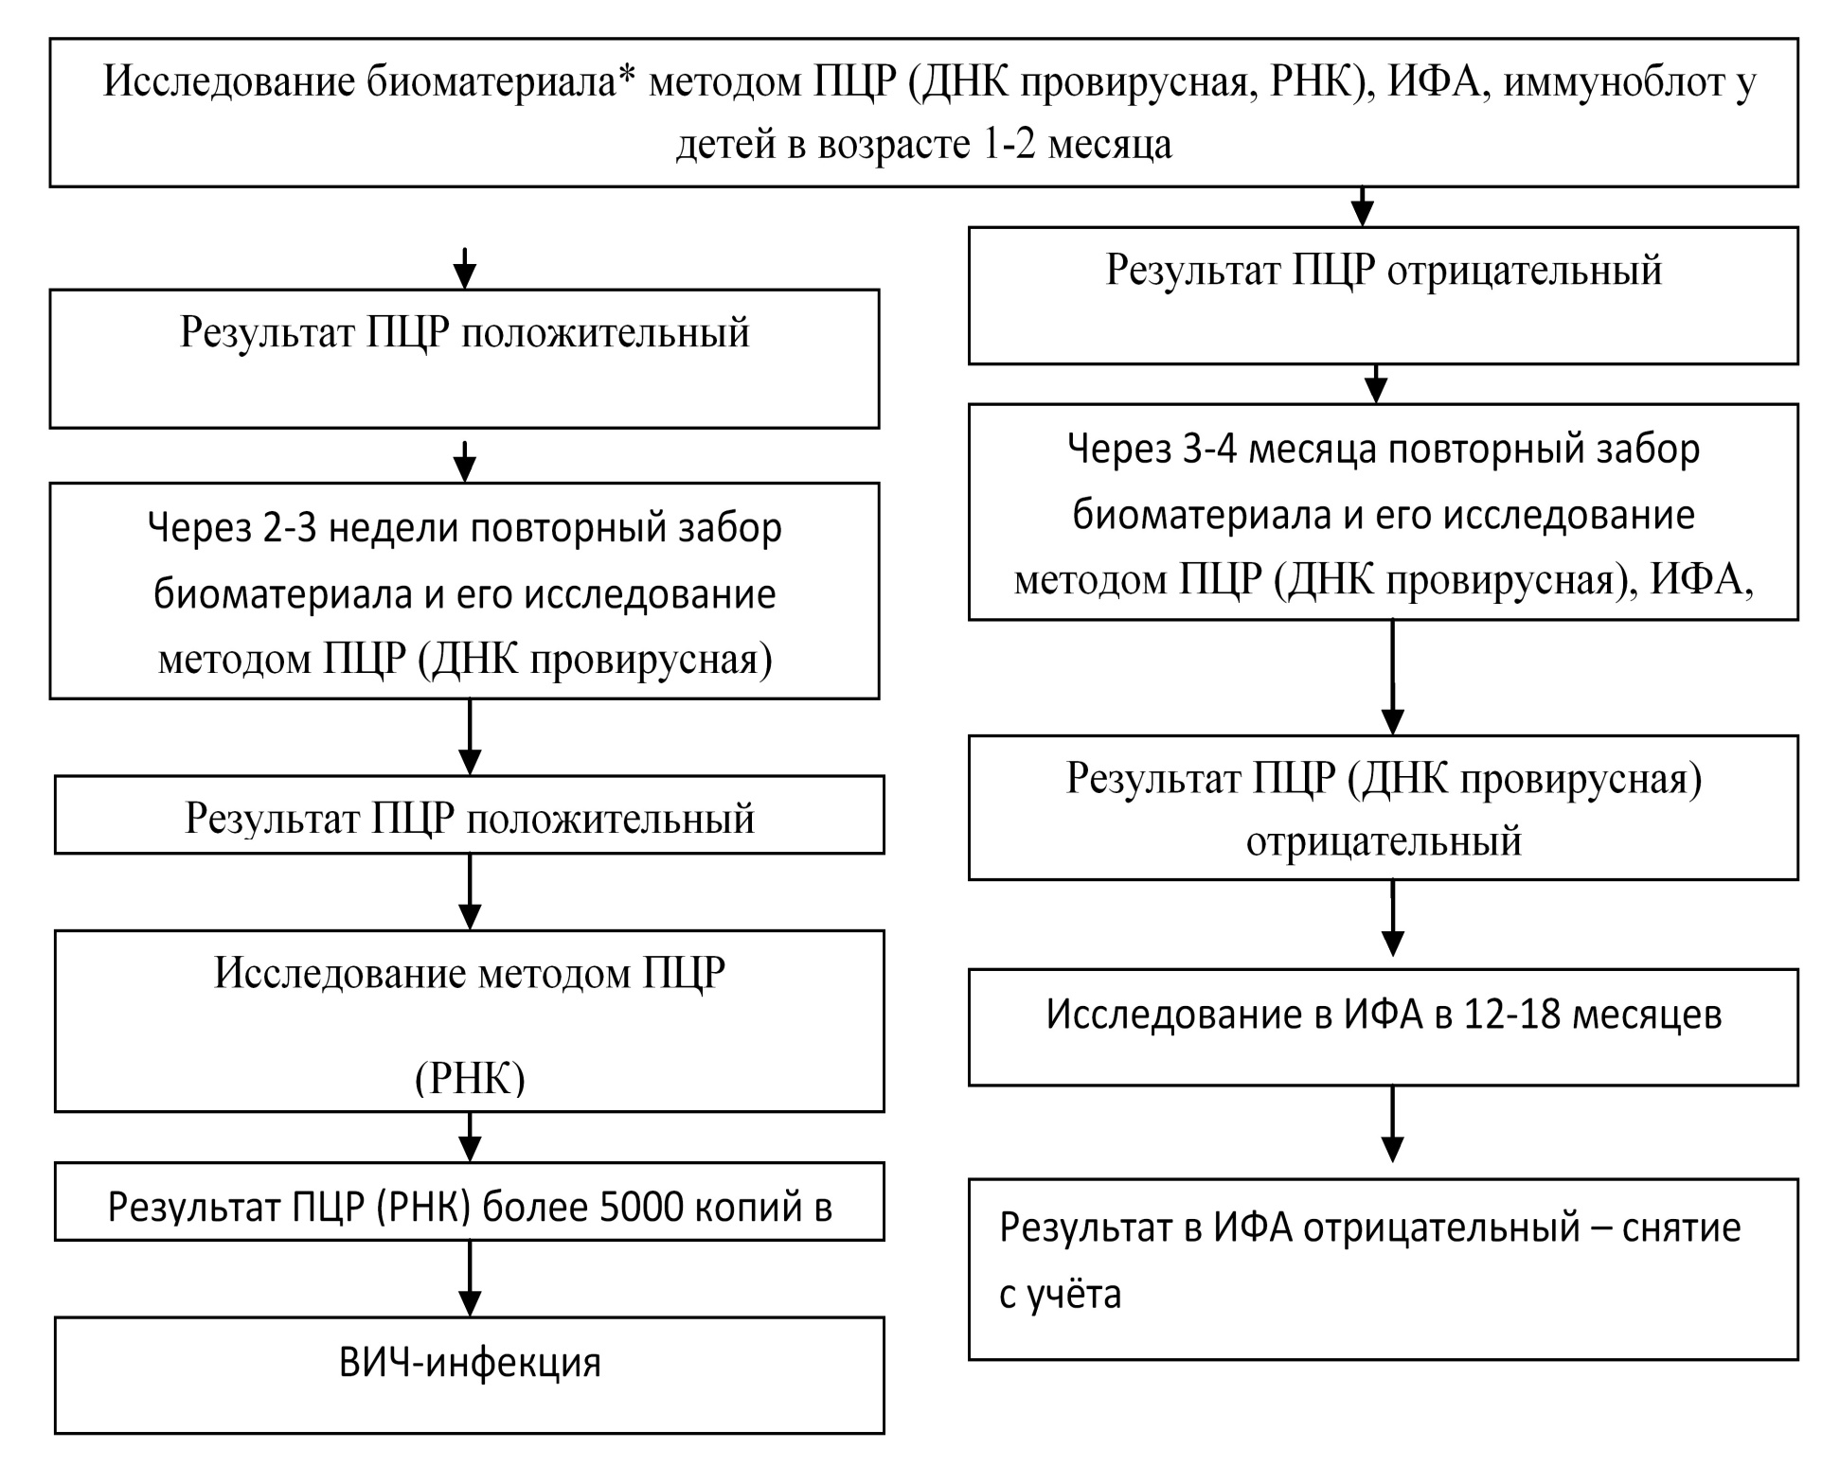

* Биоматериалом для исследования методом ПЦР для выявления провирусной ДНК является цельная кровь; для выявления РНК - плазма крови; для ИФА и иммуноблота - сыворотка крови.
В случае положительного результата на ВИЧ-инфекцию в ИФА у ребенка в возрасте 12 месяцев проводится дополнительное его обследование в возрасте 18 месяцев в ИФА.

Приложение 3
к Правилам медицинского обследования
лиц по клиническим и эпидемиологическим
показаниям на наличие ВИЧ-инфекции

Форма

CERTIFICATE
СПРАВКА

Of test on antibodies to HIV
об исследовании на антитела к вирусу иммунодефицита человека

I am (Я) ______________________________________________________
(name of doctor) (Ф.И.О. врача)
hereby certify that (настоящим подтверждаю, что) ____________________
_____________________________________________________________________
(name of patient) (Ф.И.О. пациента латинскими буквами)
_____________________________________________________________________
Фамилия, имя, отчество пациента по-русски
_______________________ was tested on (был обследован) ______________
(date of birth of patient) (дата рождения пациента) (date) (дата)
For the presence in his/her blood of antibodies to the human
immunodeficiency virus (HIV) and that the result of the test was
NEGATIVE.
На наличие антител к вирусу иммунодефицита человека (ВИЧ) с
отрицательным результатом.

Stamp:
Печать:

Signature:
Подпись:

Пояснение по заполнению сертификата

1. Сертификат выдается только одному лицу, выдача коллективных свидетельств не допускается.
2. Сертификат оформляется печатными латинскими буквами, в противном случае он считается недействительным.
3. Даты проведения исследования и рождения заполняются в следующей последовательности: день, месяц, год, причем название месяца нужно писать буквами, а не цифрами.
4. Настоящий сертификат действителен в течение 3 месяцев со дня обследования.
5. Сертификат подписывается врачом и заверяется круглой печатью центра по профилактике и борьбе со СПИД.

© 2012. РГП на ПХВ Республиканский центр правовой информации Министерства юстиции Республики Казахстан

